D90/LEDW20SX1T1

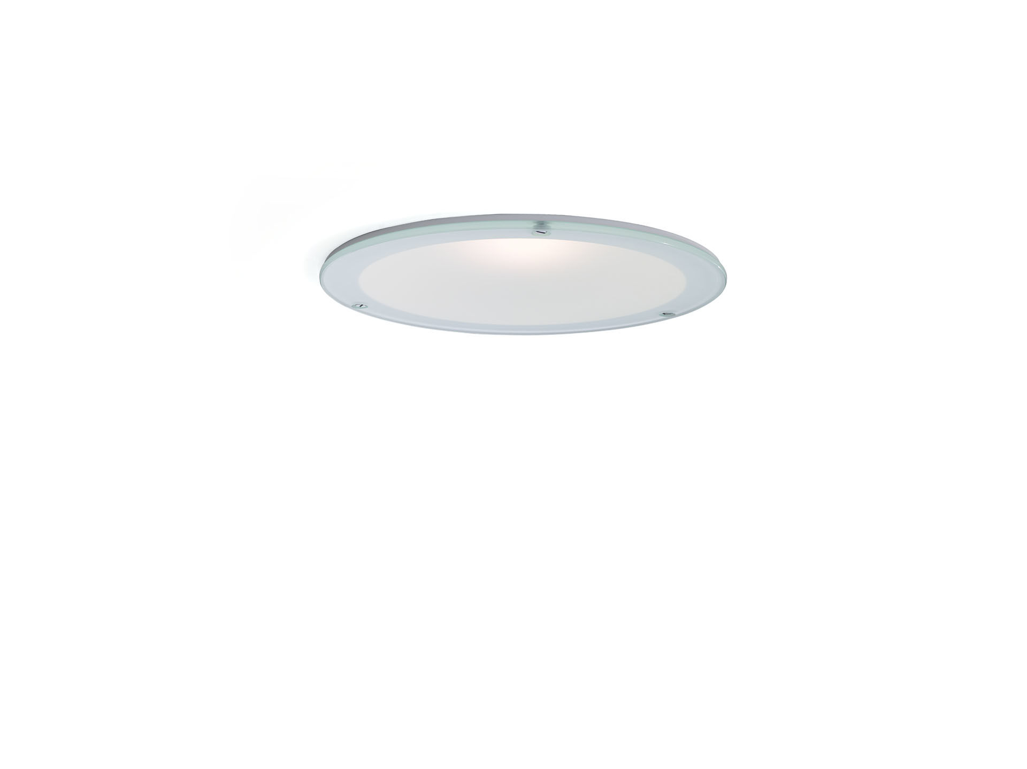
Downlight aus Polycarbonat reflektor und Linse Optik, Polycarbonat (PC) Aluminium-bedampft, satiniert, breit strahlend Lichtverteilung. Colerette et reflecteur polycarbonate en une seule pièce, sans soudure visible., Plaque de proctection en verre, IP54 par le dessous. Abmessungen: Ø 190 mm x 107 mm. Decke Ausschnitt: Ø 175 mm. Der Reflektor schirmt die Lichtquelle ab und eine Linse verhindert Blendung. Lichtstrom: 1900 lm, Spezifischer Lichtstrom: 103 lm/W. Stromverbrauch: 18.5 W, nicht dimmbar. Frequenz: 50-60Hz AC/DC. Spannung: 220-240V. Schutzklasse: Klasse I. LED mit überlegenem Wartungsfaktor; nach 50.000 Brennstunden behält die Leuchte 98% ihres ursprünglichen Lichtstroms. Lichtfarbe: 3000 K, Farbwiedergabe ra: 80. Standard-Farbabweichung: 3 SDCM. Fotobiologische Sicherheit IEC/TR 62778: RG1. Polycarbonat Gehäuse, RAL9003 - signalweiß. IP-Schutzart: IP20. IK-Schutzart: IK06. Unterseite konform IP: Unterseite konform IP54. Glühdrahttest: 850°C. 5 Jahre Garantie auf Leuchte und Treiber. Zertifikate: CE, ENEC. Leuchte mit halogenfreiem Kabel. Die Leuchte wurde nach der Norm EN 60598-1 in einem nach ISO 9001 und ISO 14001 zertifizierten Unternehmen entwickelt und produziert.

